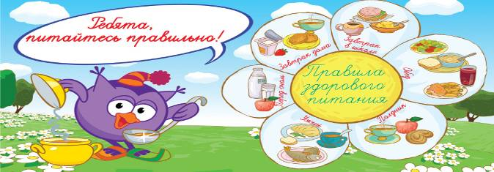Блиц - Викторина для школьников
«Здоровое питание»

Ваши:
Пол: Возраст: Класс:
⁯ муж. ⁯ до 12 лет ⁯ 5
⁯ жен. ⁯ 14 лет ⁯ 8
⁯ 15 лет ⁯ 9
⁯ 16 лет ⁯ 10
⁯ 17 лет ⁯ 11

1 . Когда проводится Всемирный день защиты прав потребителей?
⁯ 20 марта ⁯15 марта 10 марта
2. Потребителем является:
⁯ Организация, приобретающая товары для личных или бытовых нужд, не связанных с извлечением прибыли;
⁯ Гражданин, приобретающий товары для личных, семейных, домашних, иных нужд, не связанных с осуществлением предпринимательской деятельности;
⁯ Все вышеперечисленное;
- Директор магазина отказался принять у вас претензию, вы
⁯ попробуете вручить ее силой;
⁯ придете с милиционером;
⁯ отправите письмом по почте с описью вложения и уведомлением о вручении;
⁯ нет верного ответа;
4. Основные пищевые вещества, которые дают организму энергию (белки, жиры, углеводы):
⁯ пищевые волокна;
⁯ минеральные вещества;
⁯ белки, жиры, углеводы;
5. Перерыв в прием пищи не должен превышать
⁯ 1 час;
⁯ 24 час;
⁯ 3- 4 часа;
6. Что может стать причиной рака?
⁯ свежие качественные молочные продукты;
⁯ свежие качественные овощи и фрукты;
⁯ чипсы и продукты, жаренные в большом количестве жира;
7. Как узнать калорийность продукта?
⁯ посмотреть в интернете;
⁯ посмотреть в справочнике химического состава;
⁯ посмотреть на сведения предоставленные изготовителем на маркировке.
Анкеты
Здоровое питание?

- Вы питаетесь правильно?

⁯ да;
⁯ нет;
⁯ не всегда;
- Сколько раз в день Вы принимаете пищу?

⁯ один;
⁯ каждый час;
⁯ 4 раза;
- Какой прием пищи у Вас основной, т.е. самый значимый по калорийности?

⁯ завтрак;
⁯ питание в школе;
⁯ обед;
⁯ ужин;
- Ваше любимое блюдо?

- Как часто вы употребляете фрукты и овощи?
⁯ несколько раз вдень;
⁯ раз в неделю;
⁯ очень редко (не употребляю)

- Как часто вы употребляете молочные продукты?

⁯ несколько раз вдень;
⁯ раз день;
⁯ очень редко (не употребляю)

- Как часто вы употребляете мясные продукты?
⁯ несколько раз вдень;
⁯ раз день;
⁯ очень редко (не употребляю)

- Заменяет ли Вам «газировка» воду?

⁯ несколько раз вдень;
⁯ раз день;
⁯ очень редко (не употребляю)
